Schoolondersteuningsprofiel VO CED-Groep Liseo Boneriano
Resultaat van uw aanbod.

Naam school: Liseo Boneriano (mavo, havo en vwo) Leerlingaantal: 509 Klassendeler: streven is ong. 25 a 30 leerlingen per klas

Kwaliteitsaspect Preventief & planmatig handelen
Preventief en planmatig handelen doet u op basis van data op de gestelde (tussen)doelen.
U brengt het resultaat van uw aanbod in kaart en vergelijkt ze met uw gestelde standaarden (vroegtijdig signaleren).

Dagelijks worden leerlingen tijdens het mentoruur gemonitord (VH). Iedere lesdag start met een mentorhalfuur. Ook tijdens de lessen van de vakdocenten is een monitoring (beschrijving vanuit leerlingvolgsysteem Magister). De resultaten en voortgang worden elke periode gemeten en terug gegeven aan de leerlingen middels een rapport.
Dit doet u voor:
X de verschillende leergebieden; X 3 x per jaar onderbouw X u bent tevreden (passend bij de
populatie)
X de verschillende leergebieden; 3 x per jaar bovenbouw X u bent tevreden (passend bij de
populatie)
X de vakoverstijgende leergebieden; 3 x per jaar onderbouw u bent tevreden (passend
bij de populatie)
X de vakoverstijgende leergebieden; 3 x per jaarbovenbouw u bent tevreden (passend
bij de populatie)

Naam screeningsinstrument sociaal-emotionele ontwikkeling: Op het Liseo Boneriano gebruiken we RTTI en OMZA als ‘basis voor toetsen’ en als meetinstrument voor gedrag. OMZA staat voor organisatievermogen, motivatie, zelfvertrouwen en autonomie.

Leergebieden zie blz. 5 t/m 8
Referentie-niveau  (rn)  behaald na Leerjaar: | 1 | % dat  Rn  Behaald | 2 | % dat  Rn  Behaald | 3 | % dat  Rn behaald | 4 | % dat  Rn  Behaald | 5 | % dat  Rn  Behaald | 6 | % dat  Rn  Behaald
Vmbo -T/Mavo
Havo
VWO
Let wel: de ingevulde percentages van klas 1 t/m 3 zijn gebaseerd op Cito/VAS (rapportanalyses afgelopen jaren). Het is niet mogelijk het behaalde referentieniveau in te vullen voor HV 4, 5 en 6 , aangezien we hier geen gestandaardiseerde testen voor maken.
Wat is het percentage af-opstroom per leerjaar? (loopbaan van leerlingen)
Percentage afstroom: zie tabel blz. 6
Percentage opstroom: zie tabel blz. 5

Welke profielen worden er aangeboden binnen het Liseo Boneriano ?
Mavo: Techniek, Zorg en Welzijn, Economie
VH: Cultuur en Maatschappij, Economie en Maatschappij, Natuur en Gezondheid, Natuur en Techniek
Fysieke toegankelijk. De school biedt voorzieningen voor leerlingen met een:
motorische beperking; nee deels X ja, we hebben loopbrug, een rolstoelvriendelijke oprit en een toilet voor minder validen, ook zijn de drempels van de lokalen erg laag.
visuele beperking; X nee deels ja We hebben geen visueel beperkte leerlingen
auditieve beperking; nee X deels ja We hebben 1 auditief beperkte leerling. Hij zit vooraan in de klas op een specifieke plek waarbij hij met het horende oor naar de docent zit.

Medische handelingen: Hierbij is het onderscheid tussen levensbedreigende en niet levensbedreigende situaties essentieel.
X dagelijkse aanwezigheid van BHV’er, ja, we hebben drie BHV’ers op onze locatie (Teamleider, conciërge en mediatheekmedewerker)
basic life support (handelingen gericht op stabilisatie tot de ambulance arriveert.) Hebben we niet.
x teamleden dragen dit schooljaar de verantwoordelijkheid om medische handelingen uit te voeren, die met ouders zijn afgesproken nl . het aanbrengen van verdovende zalf en pleister ter voorbereiding van een medisch specialistische behandeling.
aanwezigheid van een schoolverpleegkundige, Nee

Kwaliteitsaspect Inrichting van de ondersteuningstructuur
Alle betrokkenen hebben een rol in de basisondersteuning en/of extra ondersteuning. Hoeveel uren per week zijn de betrokkenen,daadwerkelijk werkzaam in de basisondersteuning en in de extra ondersteuning?
Aantal fte in de basisondersteuning wordt gericht op 90% van de leerlingen. (talentarrangement, basisarrangement, intensief arrangement) |  | Aantal fte in de extra ondersteuning wordt in de structuur weergegeven door de gestippelde pijl. Deze is gericht op de uitzonderingen (zeer intensief arrangement).
Intern betrokken: | Uren per week inzetbaar | Intern betrokken: | Uren per week inzetbaar
- Orthopedagoog  - Kinder- en jeugdpsycholoog  - Dyslexiespecialist  - Rekenspecialist  - ERWD  - Hoogbegaafden  - Remedial teacher  - Huiswerkbegeleiding  - Faalangsttraining  - Sova-training  - Autisme  - Zorgcoördinator  - Schoolmaatschappelijkw.  - Politie  - AB’er uit SWV  - Examentraining  - Schoolvepleegkundige | - SLP heeft een orthopedagoog. Is slechts heel beperkt inzetbaar voor andere units.  - Zie extra ondersteuning  - Zie extra ondersteuning  - We hebben wel een rekendocent. Geen rekenspecialist.  - Niet  - Zie extra ondersteuning  - Nee  - We hebben voor de bovenbouw HV zelfstandig werken uren (iedere dag het vijfde lesuur – 45 minuten per dag minimaal) voor de bovenbouw en steunlessen voor de onderbouw voor de vakken NE, PA, WI en rekenen (per periode verschillend, gemiddeld 0.5 lesuur per week).  In de Mavo-afdeling zijn mentoren belast met huiswerkbegeleiding.  - Ja, zie extra ondersteuning.  - Ja, zie externe ondersteuning  - Ja, zie externe ondersteuning  - Zowel voor de mavo als voor VH is er een (part time) ZC-er (functiemix) – 2 Zc’s.  10 uren ZC per week (VH).  12 uren ZC per week op Mavo  - Ja, zie externe ondersteuning  - Er is een wijkagent.  - Nee  - Examentrainingen worden verzorgd door de vakdocenten  - Nee  - Is al aangevuld bij 2. kinder -en jeugdpsycholoog | Ad. 10 Sova-training  In de Mavo afdeling hebben de mentoren van de 1e klas de training verzorgd.  Ad.12. Zorgcoördinator  Ondersteuning van mentoren en vakdocenten op sociaal-emotioneel gebied, planning en aanpak, klassenmanagement. Contactpersoon tussen EOZ en afdeling. | Ad. 9. Ja, twee keren per jaar wordt een training verzorgd plus een herhalingscursus. In de Mavo-afdeling hebben alle leerlingen die hoog op faalangst scoorden de training gevolgd. Daarnaast is de training in verkorte vorm gegeven aan alle leerlingen van Mavo-4.  In MHV is momenteel een cursus train de trainer gaande. Deze training wordt verzorgd door het EOZ.  Ad. 10.
 |  | Externe betrokken: | Uren per week inzetbaar
 |  | Ad. 13 Schoolmaaatschappelijk werk  Ad. 14 Politie | Ad 2. dagdeel per week (4 uren) aanwezig op het Liseo Boneriano VH en 1 dagdeel op de Mavo. Tevens is zij in urgente gevallen direct beschikbaar om hulp en ondersteuning in de benodigde vorm aan te bieden  Ad. 3. De kinder- en jeugdpsycholoog is ook dyslexiespecialist  Ad.6. Wel een training ontvangen vanuit BIG (Bonairian Institute for Giftedness)  Ad. 10. Ja, 1 keer een training verzorgd aan VH 1 en H1 klas door EOZ (Sovatraining).  Ad. 11. VH: Voor autistische kinderen die niet in het regulier onderwijs passen is een pilot gestart met een speciaal traject via IVIO. Alle autistische leerlingen hebben een handelingsplan.  Ad. 13. Ja, er is een SMW’er vanuit EOZ die twee keren per week komt (VH, Marvin Hart; Mavo Vianella Martis en Gerlinde Winklaar).  Ad. 14. Er is een wijkagent, op afroep of volgens afspraak beschikbaar.
Kwaliteitsaspect Kwaliteit

DOT analyse! Zie schema’s hieronder.
www.dot.eloo.nl

Het resultaat van uw aanbod wordt beïnvloed door de basiskwaliteit van uw docenten. Onderstaande leerkrachtgedragingen typeren de basiskwaliteit van de teamleden en worden door allen geboden:

Pedagogische en didactische basiskwaliteit: ( uitgevoerd door 75-80 % van de docenten)
Oriëntatie:
- Het lesdoel wordt benoemd en zo nodig wordt voorkennis opgehaald.
Instructie:
- Docent geeft klassikale uitleg en instructies voor zelfstandige verwerking.
- Docent is voorspelbaar in zijn aansturing op gedrag (gewenst gedrag wordt benoemd, gevisualiseerd)
Verlengde instructie:
- Verlengde instructie bieden aan leerlingen die dat nog nodig hebben
Verwerking:
- Docent ziet er op toe dat de leerling de taak uitvoert.
- Hij/zij signaleert of de gegeven aansturing voldoende is of dat er een andere behoefte is (bijv. verlengde of verkorte instructie)
- Tussentijdse positieve feedback op het vak als op het gewenste gedrag
- Docent geeft de mogelijkheid aan de leerling om het werk zelf na te kijken.
Afsluiting:
- Docent heeft zicht op de kwaliteit van het gemaakte werk.
- Evalueren op het werkproces en het inhoudelijk doel.

- explicitering van didactisch handelen vraagt nadere aandacht
- explicitering van pedagogisch handelen vraagt nadere aandacht

Klassenmanagement typeert zich door bijvoorbeeld:
- Leerlingen hebben een vast rooster en werken met een vooraf ingeplande weektaak.
- Leerlingen hebben een vaste plek.
- Leerlingen werken in de klas.
- Materialen op vaste plekken (structuur in de omgeving).
- Roosters en regels hangen in iedere klas op een vaste plek
- Leerlingen zijn altijd te zien, omdat de mentor een centrale plek inneemt.
- Bijzondere afspraken van die dag worden gevisualiseerd op het digibord.
- Ruimtes zijn opgeruimd.
- explicitering van klassenmanagement vraagt nadere aandacht

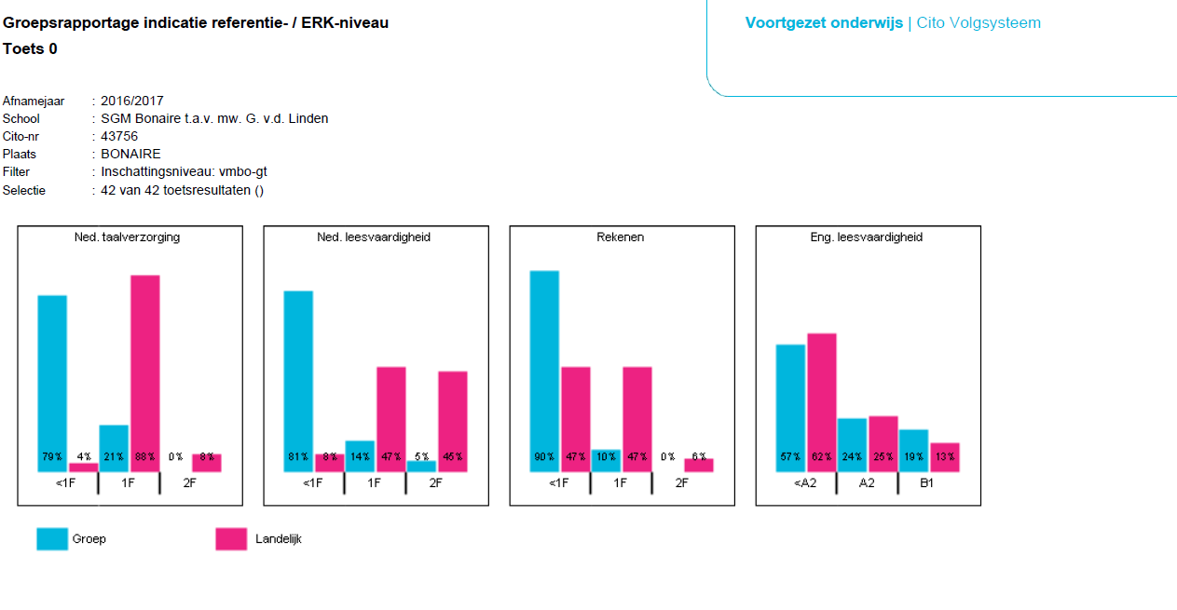
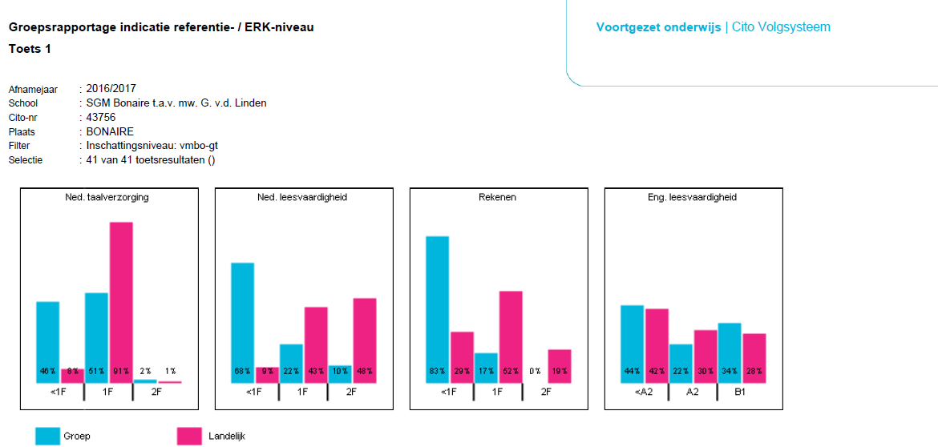

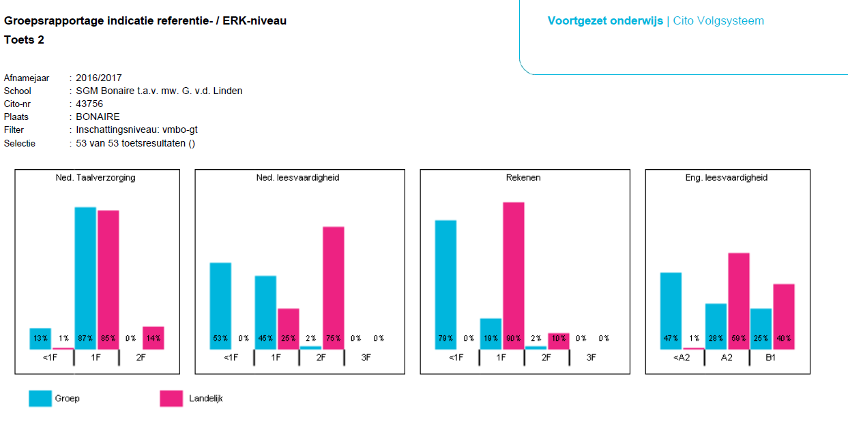
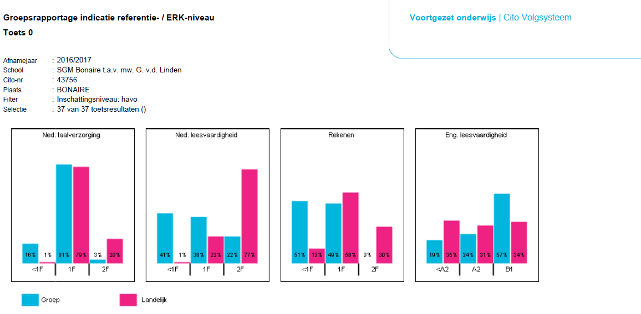
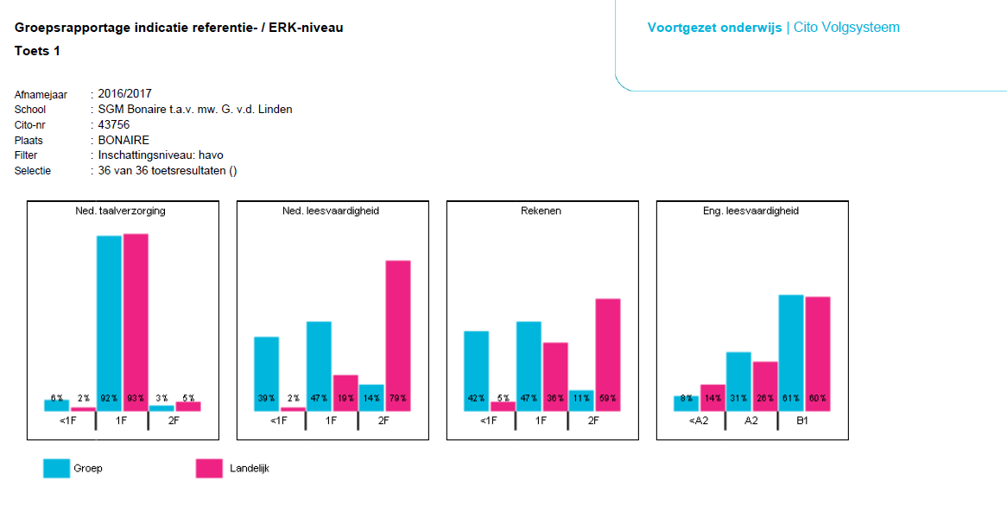
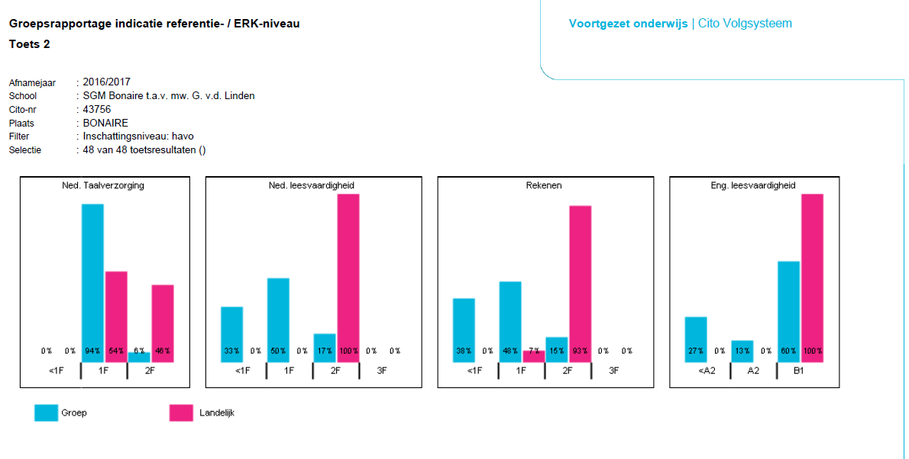

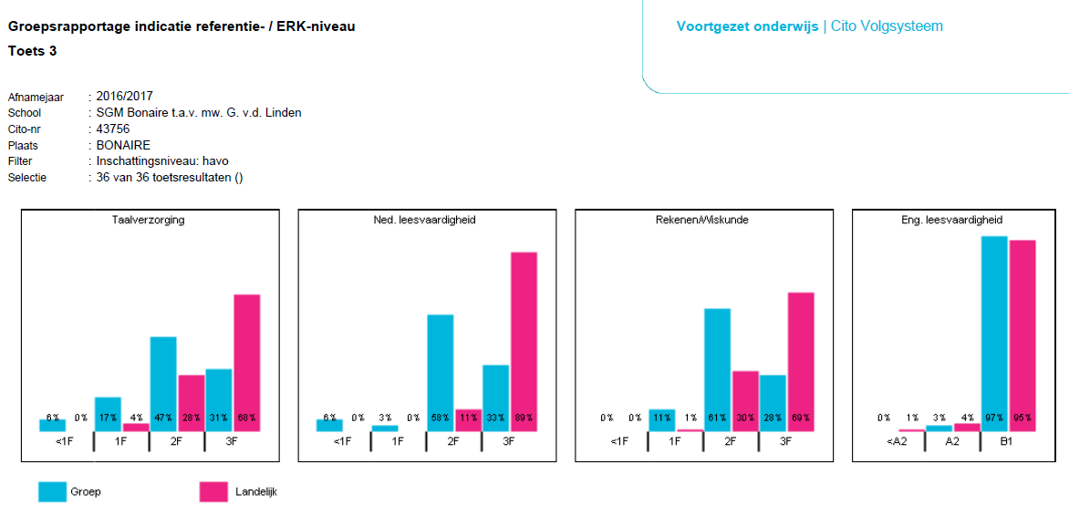

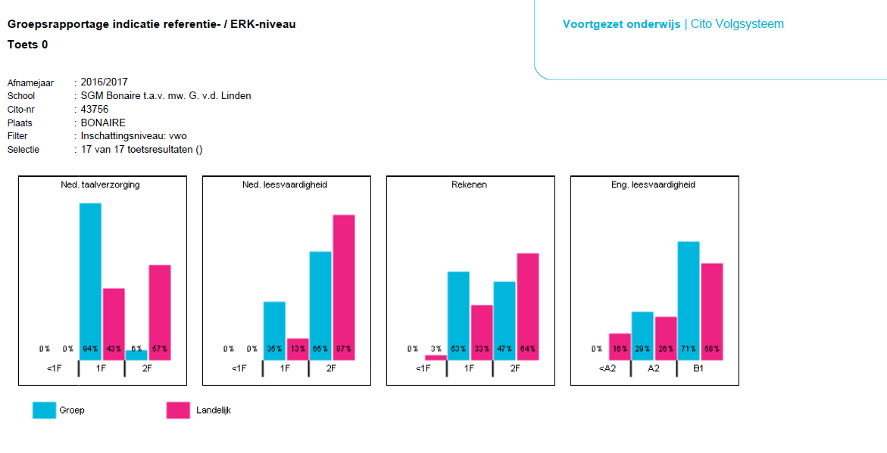

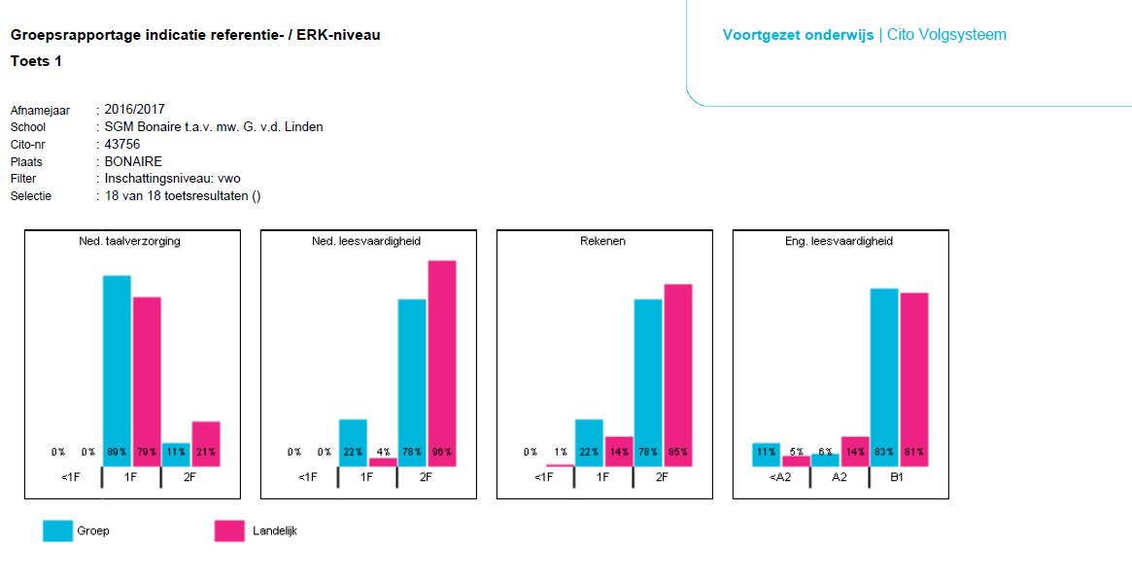
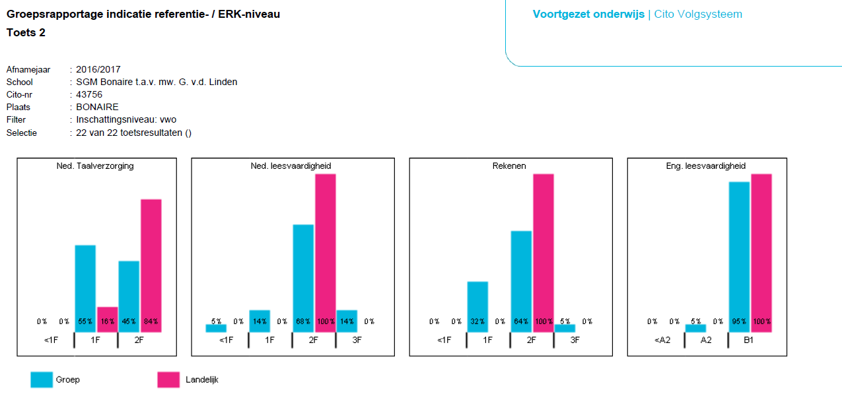
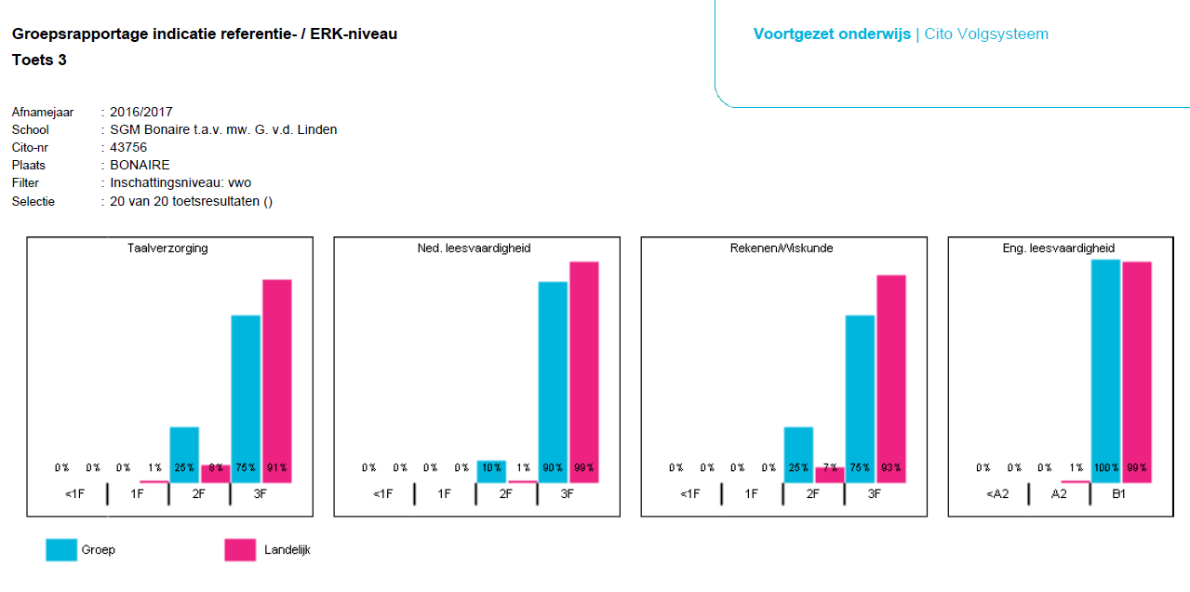

Overzicht plus- en min-rapporten

 | H4a | H4b | H5a | H5b | V4 | V5 | V6
leerlingen | 19 | 20 | 21 | 24 | 19 | 14 | 13
- rapporten | 7 | 4 | 11 | 9 | 11 | 5 | 3
 | 37% | 20% | 52% | 38% | 58% | 36% | 23%
+ rapporten | 11 | 16 | 10 | 15 | 8 | 8 | 10
 | 58% | 80% | 48% | 63% | 42% | 57% | 77%
onvolledig | 1 | 0 | 0 | 0 | 0 | 1 | 0
 | 5% | 0% | 0% | 0% | 0% | 7% | 0%

 | VH1 | H1 | V2 | H2a | H2b | V3
Leerlingen | 28 | 28 | 20 | 15 | 18 | 20
- rapporten | 6 | 6 | 3 | 5 | 5 | 4
 | 22% | 22% | 15% | 40% | 28% | 25%
+ rapporten | 22 | 22 | 17 | 9 | 13 | 15
 | 78% | 78% | 85% | 60% | 72% | 75%
onvolledig | 0 | 0 | 0 | 1 | 0 | 1

 | H3a | H3b
Leerlingen | 23 | 27
- rapporten | 10 | 17
 | 44% | 67%
+ rapporten | 13 | 10
 | 56% | 37%
onvolledig | 0 | 0

 | M1a | M1b | M2a | M2b* | M3et | M3zt
Leerlingen | 26 | 24 | 16 | 19(-2) | 31 | 30
- rapporten | 7 | 6 | 6 | 2 | 1 | 9
 | 23% | 25% | 37% | 12% | 3% | 30%
+ rapporten | 17 | 18 | 10 | 15 | 13 | 12
 | 65% | 75% | 63% | 88% | 42% | 40%
onvolledig | 2 | 0 | 0 | 0 | 17 | 9
 | 8% | 0% | 0% | 0% | 55% | 30%

 | M4et | M4zt
Leerlingen | 26 | 25
- rapporten | 0 | 2
 | 0% | 8%
+ rapporten | 16 | 15
 | 62% | 60%
onvolledig | 10 | 8
 | 38% | 32%

De mogelijke afstromers van de Mavo naar Kader zijn:

Klas | Afstroom | Aantal leerlingen
M1 | K2 | 6
M2 | K3 | 2
M3 | K3 | 9

